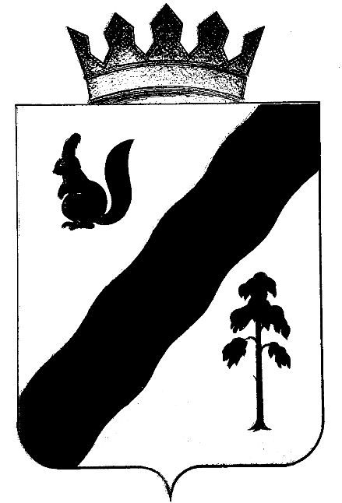

ПОСТАНОВЛЕНИЕ

АДМИНИСТРАЦИи ГАЙНСКОГО МУНИЦИПАЛЬНОГО ОКРУГА
ПЕРМСКОГО КРАЯ

12.11.2020 |  | № | 1119

О реорганизации Муниципального автономного
учреждения «Жилищно-коммунальное хозяйство
«Ресурс» путем присоединения к нему
Муниципального унитарного предприятия
жилищно-коммунального хозяйства «Жилкомбыт»
В соответствии со статьями 57 - 60 Гражданского кодекса Российской Федерации, Федеральным законом от 06.10.2003 № 131-ФЗ «Об общих принципах организации местного самоуправления в Российской Федерации», Федеральным законом от 12.01.1996 № 7-ФЗ «О некоммерческих организациях»,
администрация Гайнского муниципального округа ПОСТАНОВЛЯЕТ:
1. Провести реорганизацию Муниципального автономного учреждения «Жилищно-коммунальное хозяйство «Ресурс» (далее – МАУ «ЖКХ «Ресурс», Учреждение), имеющего место нахождения по адресу: 619660, Пермский край, Гайнский район, поселок Верхняя Старица, улица К.Маркса, дом 3 путем присоединения к нему Муниципального унитарного предприятия жилищно-коммунального хозяйства «Жилкомбыт» (далее – МУП ЖКХ «Жилкомбыт») имеющего место нахождения по адресу: 619665, Пермский край, Гайнский район, поселок Кебраты, Советская улица, дом 38.
1.1. Полное наименование Учреждения после реорганизации: Муниципального автономного учреждения «Жилищно-коммунальное хозяйство «Ресурс».
1.2. Сокращенное наименование Учреждения после реорганизации: МАУ «ЖКХ «Ресурс».
1.3. Юридический адрес (местонахождение) Учреждения после реорганизации: 619660, Пермский край, Гайнский район, поселок Верхняя Старица, улица К.Маркса, дом 3.
1.4. Почтовый адрес Учреждения: 619660, Пермский край, Гайнский район, поселок Верхняя Старица, улица К.Маркса, дом 3.
2. Установить, что Учреждение является правопреемником по всем обязательствам прекратившего деятельность в результате присоединения к нему МУП ЖКХ «Жилкомбыт».
3. Установить, что функции и полномочия учредителя в отношении Учреждения после реорганизации будет осуществлять администрация Гайнского муниципального округа.
4. Установить, что после реорганизации основные цели деятельности МАУ «ЖКХ «Ресурс» не изменятся.
5. Определить штатную численность МАУ «ЖКХ «Ресурс» по состоянию на 01.11.2020 по результатам комплектования.
6. И.о. зам. главы администрации по строительству, ЖКХ и ОБ (Закиров В. А.):
6.1. Утвердить план мероприятий по реорганизации МАУ «ЖКХ «Ресурс» футболу в форме присоединения к нему МУП ЖКХ «Жилкомбыт» в течение 10 дней с момента вступления в силу настоящего постановления.
6.2. Провести мероприятия по реорганизации МАУ «ЖКХ «Ресурс» в соответствии с законодательством Российской Федерации в срок до 01.12.2020г.
6.3. Утвердить передаточный акт, предварительно согласовав его с отделом по управлению имуществом и земельными ресурсами администрации Гайнского муниципального округа в части имущества, в срок до 10.11.2020г.
6.4. Утвердить изменения в Устав МАУ «ЖКХ «Ресурс» с предварительным согласованием с отделом по управлению имуществом и земельными ресурсами администрации Гайнского муниципального округа в части имущества.
7. Сектору по имущественным и земельным отношениям администрации Гайнского муниципального округа (Петров И. М.):
7.1. Согласовать передаточный акт в части имущества в течение 10 рабочих дней с момента его поступления.
7.2. Согласовать изменения в Устав МАУ «ЖКХ «Ресурс» в части имущества в течение 10 дней с момента его поступления.
7.3. Внести соответствующие изменения в реестр муниципального имущества администрации Гайнского муниципального округа.
8. Финансовому управлению администрации Гайнского муниципального округа (Мизева Н. И.) в установленном порядке осуществлять финансовое обеспечение деятельности реорганизуемого учреждения МАУ «ЖКХ «Ресурс» в пределах лимитов бюджетных обязательств, доведенных на соответствующий финансовый год.
9. Директору МУП ЖКХ «Жилкомбыт» Грибкову С. Н.:
9.1. Уведомить работников о реорганизации МУП ЖКХ «Жилкомбыт» по футболу в форме присоединения к МАУ «ЖКХ «Ресурс» в установленном законом порядке.
9.2. В установленном законом порядке передать по передаточному акту имущество, права и обязанности МУП ЖКХ «Жилкомбыт».
9.3. Организовать работу по закрытию лицевых счетов, открытых в органах казначейства.
9.4. Обеспечить внесение в Единый государственный реестр юридических лиц записи о прекращении деятельности МУП ЖКХ «Жилкомбыт».
10. Директору МАУ «ЖКХ «Ресурс» Зюлеву С. Н.:
10.1. Осуществить все необходимые мероприятия по реорганизации в форме присоединения в соответствии с действующим законодательством Российской Федерации.
10.2. В установленном законом порядке принять по передаточному акту имущество, права и обязанности МУП ЖКХ «Жилкомбыт».
10.3. В течение трех рабочих дней с даты издания настоящего постановления в установленном законом порядке сообщить в орган, осуществляющий государственную регистрацию юридических лиц, о начале процедуры реорганизации.
10.4. Обеспечить публикацию уведомлений после внесения в единый государственный реестр юридических лиц записи о начале процедуры реорганизации дважды с периодичностью один раз в месяц в средствах массовой информации, в которых опубликовываются данные о государственной регистрации юридических лиц, уведомление о своей реорганизации в соответствии со статьей 60 Гражданского кодекса Российской Федерации.
10.5. Утвердить штатное расписание реорганизованного МАУ «ЖКХ «Ресурс».
10.6. Оформить трудовые отношения с работниками присоединяемого МУП ЖКХ «Жилкомбыт» в соответствии с Трудовым кодексом Российской Федерации.
10.7. Обеспечить государственную регистрацию изменений в учредительные документы МАУ «ЖКХ «Ресурс» в Едином государственном реестре юридических лиц.
10.8. Предоставить в финансовое управление администрации Гайнского муниципального округа соответствующие документы для формирования юридического дела.
11. Организационно-правовому отделу администрации Гайнского муниципального округа (Гирева О. В.)
11.1 Организовать работу по прекращению трудовых отношений с директором МУП ЖКХ «Жилкомбыт» по окончании реорганизации.
11.2 Обеспечить опубликование настоящего постановления в официальном печатном средстве массовой информации – газете «Наше Время».
11.3 Обеспечить размещение настоящего постановления на официальном сайте администрации Гайнского муниципального округа в информационно - телекоммуникационной сети «Интернет».
14. Контроль за исполнением постановления возложить на и.о. заместителя главы администрации Закирова В. А.

И.о. главы муниципального округа –
главы администрации
Гайнского муниципального округа Т.Л. Кондратюк

